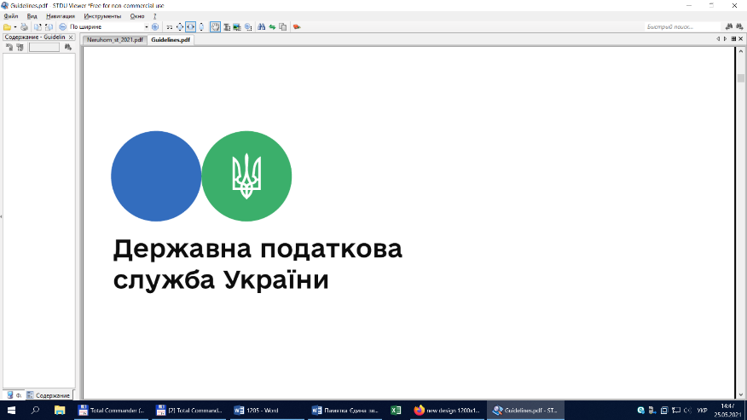

Державна податкова

служба України

Головне управління ДПС у

Дніпропетровській області

# **Порядок ведення обліку товарних запасів**



# ***25 січня 2022 року***

Державна податкова служба України

Головне управління ДПС у
Дніпропетровській області
Державна податкова служба України

Головне управління ДПС у
Дніпропетровській області


Відділ комунікацій з громадськістю управління інформаційної взаємодії ГУ ДПС у Дніпропетровській області (територія обслуговування Нікопольського регіону) повідомляє.

Відповідно до Порядку ведення обліку товарних запасів для фізичних осіб – підприємців, у тому числі платників єдиного податку, затвердженого наказом Міністерства фінансів України від 03.09.2021 № 496 (далі – Порядок), облік товарних запасів здійснюється фізичними особами – підприємцями (далі – ФОП) шляхом постійного внесення до Форми ведення обліку товарних запасів (далі – Форма обліку) інформації про надходження та вибуття товарів на підставі первинних документів, які є невід'ємною частиною такого обліку.

ФОП, яка здійснює діяльність у декількох місцях продажу (господарських об'єктах), веде облік товарних запасів також за кожним окремим місцем продажу (господарським об'єктом) на підставі первинних документів, які підтверджують отримання товарів такою ФОП або окремим місцем продажу (господарським об'єктом), та/або первинних документів на внутрішнє переміщення товарів між ФОП та його окремими місцями продажу (господарськими об'єктами). Первинні документи на внутрішнє переміщення товарів є невід'ємною частиною такого обліку.

Первинні документи, на підставі яких внесено записи до Форми обліку, є обов'язковими додатками до такої форми. Внесення даних до Форми обліку щодо надходження товарів на підставі первинних документів здійснюється до початку їх реалізації.

Форма обліку ведеться за вибором ФОП у паперовій або в електронній формі.

Форма обліку має містити зазначені в довільному порядку дані ФОП: прізвище, ім'я та по батькові (за наявності), реєстраційний номер облікової картки ФОП або серія та номер паспорта / номер ID картки для фізичних осіб, які через свої релігійні переконання відмовились від прийняття РНОКПП та офіційно повідомили про це відповідний контролюючий орган і мають відповідну відмітку в паспорті, податкова адреса, назва та адреса місця продажу (господарського об'єкта) або місця зберігання, в межах якого ведеться облік. Для паперової форми обліку зазначені дані мають міститися на титульному аркуші.

ФОП вносить до Форми обліку відомості в такому порядку:

1) у графі 1 зазначається порядковий номер рядка, в якому здійснено відповідний запис;

2) у графі 2 – дата здійснення запису;

3) у графах 3 – 6 – реквізити первинного документа (вид первинного документа, дата його складання, номер первинного документа (за наявності), найменування суб'єкта господарювання - постачальника або отримувача, його РНОКПП або код згідно з ЄДРПОУ / номер ID картки для фізичних осіб, які через свої релігійні переконання відмовились від прийняття РНОКПП та офіційно повідомили про це відповідний контролюючий орган і мають відповідну відмітку в паспорті);

4) у графі 7 – загальна вартість товару відповідно до первинного документа про надходження товару;

5) у графі 8 – загальна вартість товару відповідно до первинного документа про вибуття товарів (крім даних щодо продажу через реєстратор розрахункових операцій / програмний реєстратор розрахункових операцій).

Вибуттям товарів для цілей Порядку вважається:

- продаж товарів з розрахунком в безготівковій формі, який здійснено у встановлених законодавством випадках без застосування реєстраторів розрахункових операцій / програмних реєстраторів розрахункових операцій;

- внутрішнє переміщення товару між належними одній ФОП місцями продажу (господарськими об'єктами) та/або місцями зберігання;

- знищення або втрата товару;

- повернення товару постачальнику;

- використання товарів на власні потреби;

6) у графі 9 зазначаються примітки, передбачені цим Порядком.

Записи у Формі обліку ведуться в хронологічному порядку надходження або вибуття товарів.

Для ФОП, в яких виникає обов'язок щодо ведення обліку товарних запасів, перший запис, що вноситься ФОП до Форми обліку, має відображати інформацію про залишки товарів, наявних у такої ФОП на дату набуття ним обов'язку щодо ведення обліку товарних запасів.

Такий запис вноситься до Форми обліку на підставі самостійно складеного ФОП документа щодо опису залишків товарів у такому порядку:

графа 1 – цифра «1»;

графа 2 – дата внесення запису;

графа 3 – опис залишку товарів на початок обліку;

графа 4 – дата складання опису залишку товарів на початок обліку;

графа 5 – цифра «1»;

графа 7 – загальна вартість товару відповідно до опису залишку товарів на початок обліку;

графи 6, 8, 9 – не заповнюються.

Перший запис про залишки товарів до Форми не вноситься, якщо у ФОП, в яких виникає обов'язок щодо ведення обліку товарних запасів, відсутні залишки товарів на дату виникнення такого обов'язку.

Виправлення інформації у Формі обліку здійснюється у такому порядку:

1) у графі «Примітки» рядка, що потребує видалення інформації, проставляється відмітка «анульовано»;

2) у разі необхідності виправлення інформації:

- у графі «Примітки» рядка, інформація в якому виправляється, проставляється позначка «анульовано – виправлено» із зазначенням порядкового номера рядка, в якому зазначено виправлену інформацію;

- у графі «Примітки» рядка, що містить виправлену інформацію, проставляється позначка «виправлено» із зазначенням порядкового номера рядка, інформацію з якого виправлено.

Під час ведення обліку товарних запасів у паперовій формі записи у Формі обліку виконуються розбірливо чорнилом темного кольору або кульковою ручкою.

Під час ведення обліку товарних запасів в електронній формі ФОП обирає на власний розсуд програмний формат та метод внесення інформації до Форми обліку з дотриманням вимог цього Порядку.

Заборонено продаж товарів, на які у місцях продажу таких товарів (господарських об'єктах) відсутні:

1) первинні документи, записи про які внесено до Форми обліку;

2) відповідні записи у Формі обліку про наявні первинні документи;

3) первинні документи і записи у Формі обліку про такі первинні документи.

Форма обліку, первинні документи на товари мають зберігатись у місці продажу (господарському об'єкті) до моменту вибуття останньої одиниці товару, відображеної в таких первинних документах.

Такі документи щомісячно групуються в хронологічному порядку їх відображення у Формі обліку та/або підшиваються для подальшого зберігання разом із Формою обліку, в якій інформацію про такі документи відображено.

Форма обліку, первинні документи, які підтверджують облік та походження товарів, надаються посадовій особі контролюючого органу на її вимогу під час проведення перевірки. У разі якщо оригінали первинних документів відсутні у місці продажу, посадовій особі контролюючого органу можуть бути надані копії таких первинних документів з подальшим пред'явленням їх оригіналів до закінчення перевірки (за потреби).

Такі документи надаються особисто ФОП або особою, яка фактично здійснює продаж товарів (надання послуг) та/або розрахункові операції в місці продажу (господарському об'єкті) такої ФОП.

Форма обліку в електронній формі на вимогу посадових осіб контролюючого органу має бути візуалізована у форматі, який дозволяє такій особі здійснити його перегляд та/або копіювання.

**2**

**7**

Державна податкова служба України

Головне управління ДПС у
Дніпропетровській області
Державна податкова служба України

Головне управління ДПС у
Дніпропетровській області


**4**

**5**

Державна податкова служба України

Головне управління ДПС у
Дніпропетровській області
Державна податкова служба України

Головне управління ДПС у
Дніпропетровській області


**6**

**3**